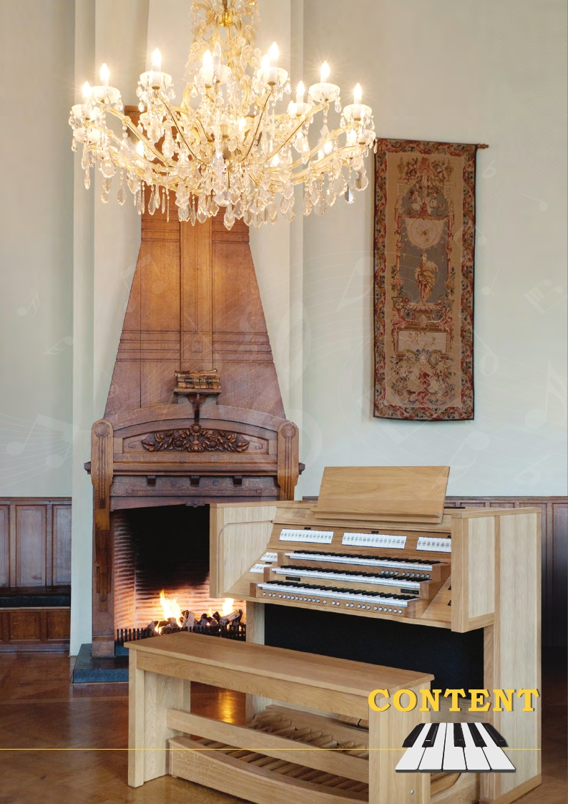346(R)
EN
Cantate
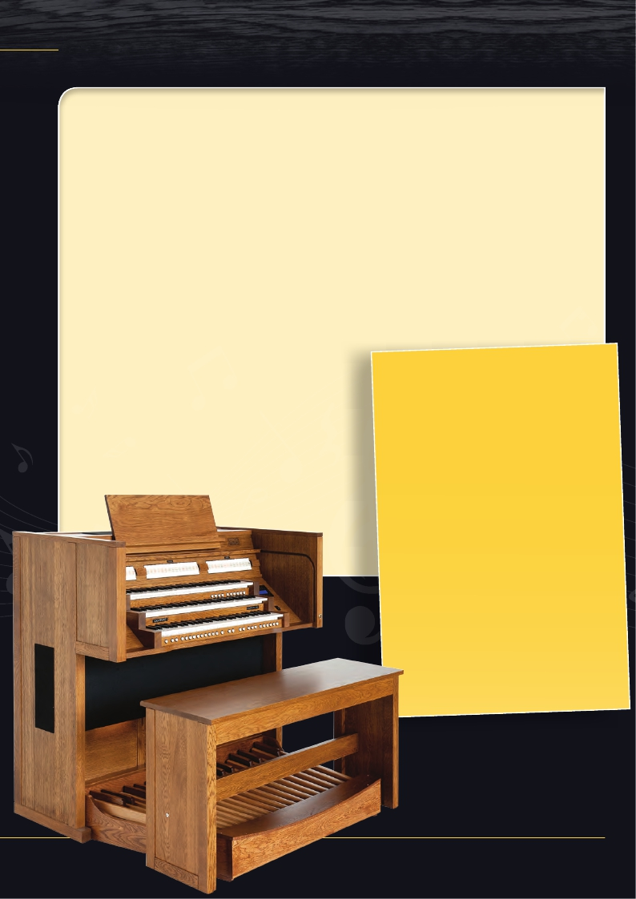Hallgassa és Játsszon a nagyszerű Cantate 346(R) modellen

Inspired by various beautiful and historic pipe organs, Content Organs has developed the all new
Cantate 346(R). An entirely new concept and technology offers four distinct voicing characters in one
single instrument. You will be amazed at the wonderful sound and authentic realism when performing
great organ works from around the world. It is now possible to select a timbre more closely related to
the instrument on which the music was originally composed.

Innovation
•Billentés érzékeny billentyűzet
•4x46 Regiszter
•Convolution visszhang
•Personal Control Center (PCC)
•Extravoice (112 programozható zenekari hang)
• Több, mint 30 korhű temperamentum
•Flexible wind supply
•Stílusos fa konzol
• 4.2.2LS-audio hangzás rendszer
• Zárható fa roló 346(R)
Our own Research and Development team have created the
state of the art Invention Technology, allowing the realisa-
tion of unparalleled quality sound reproduction. The ne-
wly developed convolution type reverberation creates a spa-
cious acoustical environment that is second to none: from
the acoustics of a small chapel to an impressive cathedral.
As a first, Content Organs allow a virtual positioning of
the organist throughout the church - a breakthrough. In
addition, top of the line multi channel digital amplifiers,
an integrated 3D Surround System and high quality loud-
speakers create an overwhelming sound that will inspire
for many years to come.

Ready for the future
The Cantate 346(R) features a well balanced and delicate
tonal definition, whether it be a soft registration or Full
Organ. The authentic individual stops build into stun-
ning choruses. An organ for the future, available today.
Design, technology and features are combined in a superb
well-built console to suit every setting. The instrument
meets stringent standards in energy consumption, both in
production and daily use. Now is the time to discover
the Cantate 346(R) - developed and built by organists for
organists of every ability.

Fontos Tulajdonságok
Cantate 346(R)

• 3 manual
• 4 Független specifikáció
• 10 x 45 Alap beállítás (x4)
• Programozható General Crescendo
• Virtual Player Position (VPP)
• Cantus Firmus (CF)
• Physiologic expression pedals
• Automatic Pedal (AP)
Great | 12
Double Diapason | 16’
Open Diapason no.1 | 8’
Open Diapason no.2 | 8’
Stopped Diapason | 8’
Principal | 4’
Suabe Flute | 4’
Twelfth | 2 2 ⁄3’
Fifteenth | 2’
Cornet | III-V rks.
Mixture | V rks.
Double Trumpet | 16’
Trumpet | 8’
Tremulant
Choir to Great
Swell to Great
Hoofdwerk | 12
Bourdon | 16 Vt
Praestant | 8 Vt
Roorfluyt | 8 Vt
Viola | 8 Vt
Octaaf | 4 Vt
Speelfluyt | 4 Vt
Quint | 3 Vt
Octaaf | 2 Vt
Cornet | 5 St.
Mixtuur | 5 St.
Fagot | 16 Vt
Trompet | 8 Vt
Tremulant
Koppel Hw-Pos
Koppel Hw-Zw
Werck | 12
Principal | 16’
Quintadena | 16’
Octav | 8’
Hollfloit | 8’
Octav | 4’
Rohrfloit | 4’
Super Octav | 2’
Tertian | II fach
Mixtur | VI fach
Cimbel | III fach
Trommet | 16’
Trommet | 8’
Tremulant
Koppel Werck-R.P.
Koppel Werck-O.P.
Grand Orgue | 12
Bourdon | 16
Montre | 8
Flûte Harmonique | 8
Bourdon | 8
Prestant | 4
Flûte | 4
Doublette | 2
Cornet | 5 rgs.
Plein Jeu | 7 rgs.
Bombarde | 16
Trompette | 8
Clairon | 4
Tremblant
Accouplement Pos-G.O.
Accouplement Réc-G.O.
Swell | 13
Bourdon | 16’
Open Diapason | 8’
Stopped Diapason | 8’
Salicional | 8’
Vox Angelica | 8’
Principal | 4’
Flute | 4’
Fifteenth | 2’
Mixture | III rks.
Fagotto | 16’
Cornopean | 8’
Hautboy | 8’
Clarion | 4’
Tremulant
Pedal | 11
Open Wood | 16’
Bourdon | 16’
Violone | 16’
Principal | 8’
Flute | 8’
Fifteenth | 444’
Mixture | IV rks.
Contra Fagotto | 32’
Trombone | 16’
Trumpet | 8’
Clarion | 4’
Choir to Pedal
Great to Pedal
Swell to Pedal
Zwelwerk | 13
Salicionaal | 8 Vt
Baarpyp | 8 Vt
Quintadeen | 8 Vt
Gamba | 8 Vt
Céleste | 8 Vt
Salicet | 4 Vt
Fluyt | 4 Vt
Nasard | 3 Vt
Flageolet | 2 Vt
Quintfluyt | 1 1⁄3Vt
Carillon | 3 St.
Schalmy | 8 Vt
Vox Humana | 8 Vt
Tremulant
Pedaal | 11
Praestant | 16 Vt
Subbas | 16 Vt
Octaafbas | 8 Vt
Gedekt | 8 Vt
Roorquint | 6 Vt
Octaaf | 4 Vt
Mixtuur | 4 St.
Fagot | 32 Vt
Bazuin | 16 Vt
Trompet | 8 Vt
Schalmy | 4 Vt
Koppel Ped-Pos
Koppel Ped-Hw
Koppel Ped-Zw
Ober Positiv | 13
Principal | 8’
Rohrfloit | 8’
Gedackt | 8’
Quinta | 6’
Octav | 4’
Spitzfloit | 4’
Nasat | 3’
Flachfloit | 2’
Rauschpfeiffe | II fach
Scharff | V fach
Trommet | 8’
Vox Humana | 8’
Schalmey | 4’
Tremulant
Pedal | 11
Principal | 16’
Subbas | 16’
Octav | 8’
Octav | 4’
Nachthorn | 2’
Rauschpfeiffe | II fach
Mixtur | IV fach
Posaun | 16’
Trommet | 8’
Trommet | 4’
Cornet | 2’
Koppel Ped-R.P.
Koppel Ped-Werck
Koppel Ped-O.P.
Récit | 13
Quintaton | 16
Diapason | 8
Flûte Traversière | 8
Viole de Gambe | 8
Voix Céleste | 8
Flûte Octaviante | 4
Octavin | 2
Cornet | 2-5 rgs.
Bombarde | 16
Trompette | 8
Basson-Hautbois | 8
Voix Humaine | 8
Clairon | 4
Trémolo
Pédalier | 11
Soubasse | 32
Contrebasse | 16
Flûte | 16
Basse | 8
Flûte | 8
Violoncelle | 8
Flûte | 4
Contre Bombarde | 32
Bombarde | 16
Trompette | 8
Clairon | 4
Tirasse Positif
Tirasse Grand Orgue
Tirasse Récit Expressif
Choir | 10
Stopped Diapason | 8’
Wald Flute | 8’
Dulciana | 8’
Principal | 4’
Chimney Flute | 4’
Fifteenth | 2’
Nineteenth | 1 1....⁄3’
Mixture | II rks.
Tromba | 8’
Cremona | 8’
Tremulant
Swell to Choir
Positief | 10
Holpyp | 8 Vt
Fluyt Douce | 8 Vt
Praestant | 4 Vt
Roorfluyt | 4 Vt
Quintfluyt | 3 Vt
Woudfluyt | 2 Vt
Terts | 13⁄5 Vt
Sifflet | 1 Vt
Mixtuur | 3-4 St.
Dulciaan | 8 Vt
Tremulant
Koppel Pos-Zw
Rück Positiv | 10
Principal | 8’
Quintadena | 8’
Octav | 4’
Blockfloit | 4’
Octav | 2’
Waldfloit | 2’
Ziffloit | 1 1..⁄2’
Sexquialt | II fach
Scharff | IV fach
Dulcian | 8’
Tremulant
Koppel R.P.-O.P.
Positif | 10
Cor de Nuit | 8
Salicional | 8
Unda Maris | 8
Prestant | 4
Flûte Douce | 4
Nasard | 2 2....⁄3
Doublette | 2
Carillon | 1-3 rgs.
Trompette | 8
Cromorne | 8
Tremblant
Accouplement Réc-Pos
Baroque Classic Romantic Symphonic
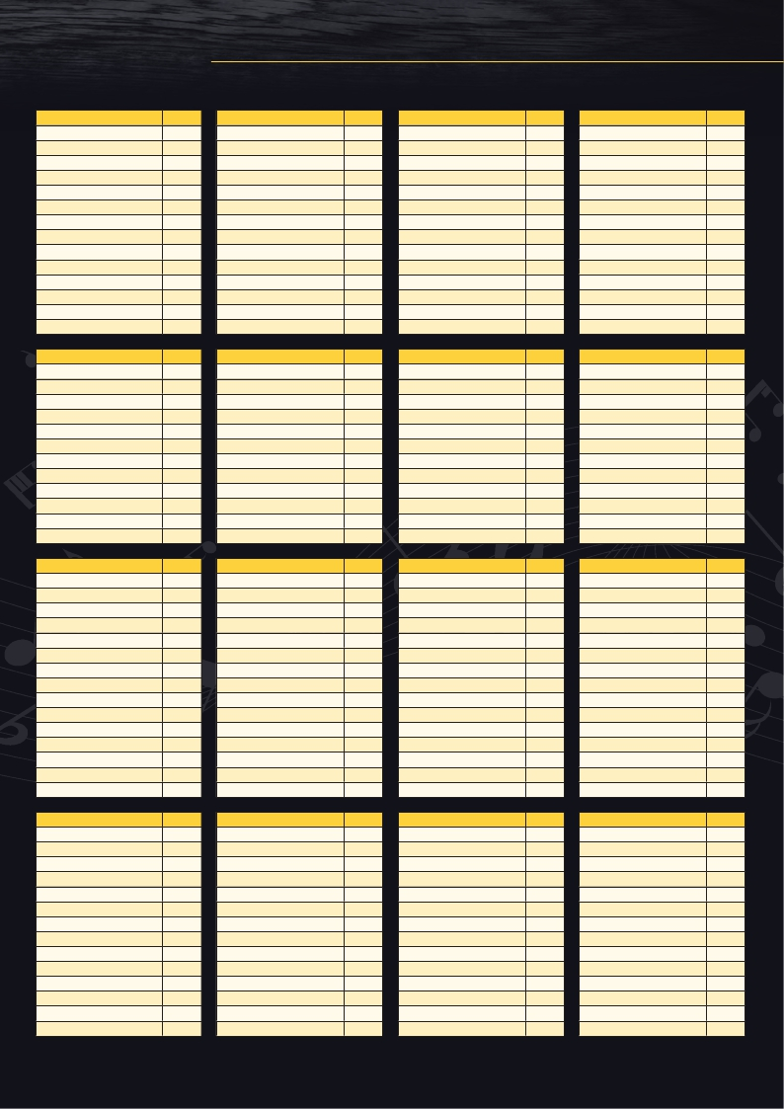Regiszterek Cantate 346(R)

PCC (Personal Control Center)
Egyszerű Fő Menü
Transposer (f#-g-g#-a-a#-b-C-c#-d-d#-e-f) | •
Hangmagasság / Fine tuning (409-471 Hertz) | •
Chorus | 0-15
Visszhang Erő | 0-15
Alap Hangerő | 1-16
Memória Bank | 1-45
Orgona Beállítások (állítható per csoport)
Korhű temperamentumok ( 30 programozható verzió) | •
Visszhangzás Convolution típus | •
MonoBass (programozható C bis g ) | •
Hangerő Balance: Belső Orgona/Hangzás/  3D Visszahng /Külső Hangzás/ 3D Visszhang | •
Hangerő Kontrol (állítható per csoport) | •
Tremoló (mélység és sebesség per csoport) | •
Fújtató Stabilitás (program és mélység állítás) | •
Expression Szelekció (állítható csoport / crescendo pedál) | •
Manual Szelekció (állítható csoport) | •
Regiszter Beállítások
Hangerő (general and per individual key) | •
Wind (general and per individual key) | •
Chorus (general and per individual key) | •
Contour (general and per individual key) | •
Fluctuation (general and per individual key) | •
Wind chest (C/C#, Tierce and Chromatic beállítás) | •
Mentés és Visszaállítás menü | •
DemoSong menü (választás per orgona stílus) | •
Extravoice menü | •
Tulajdonságok
4 Billentyűzet, 5 oktáv (C-c ) MIDI sebesség és Extravoices | 3
30 hang (C-f ) parallel pedal board | •
30 hang (C-f ) parallel concav pedal board | opció
30 hang (C-f ) radial concav pedal board | opció
32 hang (C-g ) concav vagy radial concav pedal board | opció
Physiologic expression pedál (állítható csoport) | 3
Alap Crescendo pedál (programozható expression pedál) | •
Magasság 346 (cm ) | 124
Magasság 346R (cm) | 127
Szélesség 346 - 346R (cm) | 140
Mélység (pedal board) 346 - 346R (cm ) | 99
Mélység (pedal board nélkül ) 346 (cm ) | 68
Depth (pedal board nélkül) 346R (cm) | 72
Súly 346 (kg ) | 185
Súly 346R (kg ) | 200
Split Konzol | opció
Zárható fa roló (346R) | •
Pad zenei tartóval | •
Állítható magasságú pad | opció
Egyéb tartók | opció
Kotta tartó illumináció (LED) | opció
Pedal board illumináció (LED) | •
Rögzítési Rendszer
Memória Bank (45 per orgona stílus) | 180
Crescendo Bank (1 per orgona stílus) | 4
Beállítás | •
Gyári beállítás (programozható) | 10
HR (Hand Registration) | •
Gyári Sequencer | •
Tutti (programozható) | •
Cancel (O) | •
Csoportonkénti rögzítési rendszer | octón
Összes programozható beállítás | 1800
Orgona stílus
Baroque (Schnitger stílus)
Pedal (11) / Rück Positiv (10) / Werck (12) / Ober Positiv (13) | 46
Classic (Bätz és Witte stílus)
Pedaal (11) /Positief (10) / Hoofdwerk (12) / Zwelwerk (13) | 46
Romantic (Cavaillé-Coll stílus)
Pédalier (11) / Positif (10) / Grand Orgue (12) / Récit (13) | 46
Symphonic (English influences)
Pedal (11) / Choir (10) / Great (12) / Swell (13) | 46
Hang könyvtár | 184
Eszközök
Tremoló | 3
Couplers | 6
AP (Automatic Pedal) programozható | •
MB (MonoBass) állítható szélesség | •
RO (Reeds Off) | •
CF (Cantus Firmus) | •
VPP (Virtual Player Pozició): Konzol / Front / Templom | •
Orgona Szelekció: Baroque/Classic/ Romantic/Symphonic | •
Foot pistons | opció
Sóló
Extravoice Pedal division | 112
Extravoice Positif division | 112
Extravoice Great division | 112
Extravoice Swell division | 112
6 Extravoice beállítás Swell: Pan Flute/Church Bells/  Harpsichord/ Strings Ensemble /Orchestra & Flute /Choir | •
Audio
Rendszer | 4.2.2
Hangszórók | 14
Digitális Erősítők (180 Watt) | 10
Csatornák: Orgona / Sub low / Integrált 3D Hangzás | 4/2/2
Külső 3D Hangzás (4.2.4 rendszer ) | opcitó
Ki és Bemenetek
MIDI In - Out - Thru | •
Line-IN | Stereo
Line-OUT | Stereo
Fejhallgató Konnektor (16-32Ω) | •
 Specifikáció

